МИНИСТЕРСТВО НАУКИ И ВЫСШЕГО ОБРАЗОВАНИЯ

РОССИЙСКОЙ ФЕДЕРАЦИИ

ФЕДЕРАЛЬНОЕ ГОСУДАРСТВЕННОЕ

БЮДЖЕТНОЕ ОБРАЗОВАТЕЛЬНОЕ УЧРЕЖДЕНИЕ

ВЫСШЕГО ОБРАЗОВАНИЯ

**«ВЯТСКИЙ ГОСУДАРСТВЕННЫЙ УНИВЕРСИТЕТ»**

**Факультет автоматики и вычислительной техники**

**Кафедра радиоэлектронных средств**

Отчет по лабораторной работе №4

по дисциплине Цифровые устройства и микропроцессоры

«Модульное программирование»

Вариант 2

Выполнил: студент группы ИНБс-3301-01-00 _________ С.Р. Коковихина

Проверил: ст. преподаватель кафедры САУ _________________ М.А. Земцов

Киров 2023

Цель работы: знакомство с технологией применения языка ассемблера при разработке программного обеспечения на языках высокого уровня.

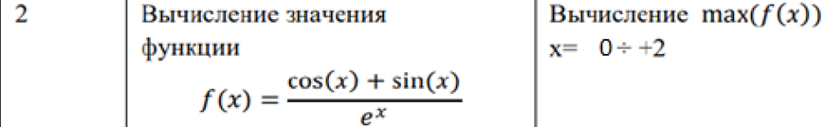

Рисунок 1 - Текст задания

Код программы на ассемблере:

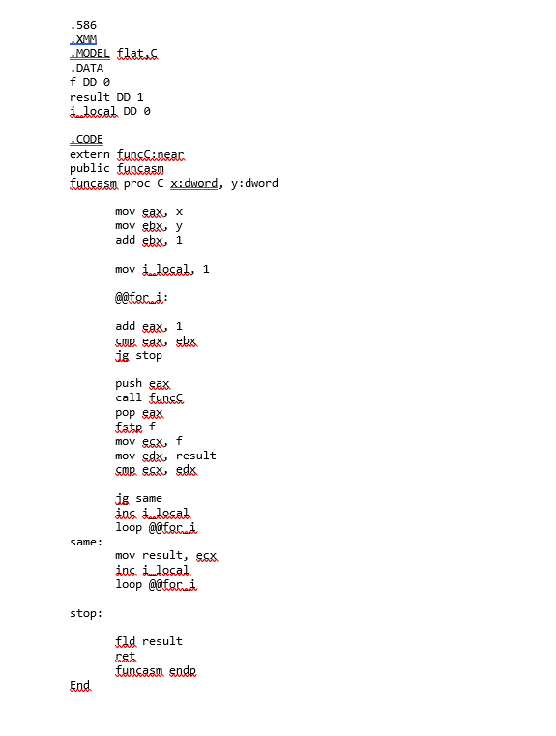

Рисунок 2 - Код программы на ассемблере

Код программы для ввода условий на С:

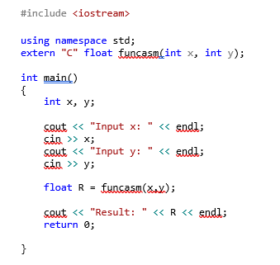

Рисунок 3 - Код программы для ввода условий на С

Код программы, вызываемой ассемблерным кодом:

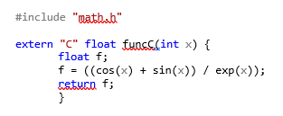

Рисунок 4 - Код программы, вызываемой ассемблерным кодом

Результат работы программы:

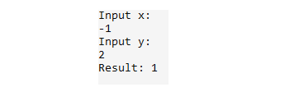

Рисунок 5 - Результат работы программы

Верификация:

При Х = 0

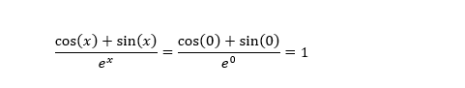

При Х = 1

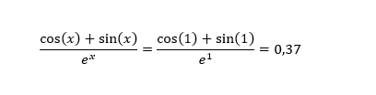

При Х = 2

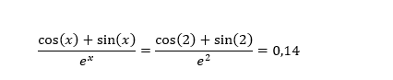

Максимум в точке Х = 0, и равен 1.

Если сравнивать производительность программы на ассемблере и python с подключенной библиотекой, то результат работы программы на ассемблере быстрее.

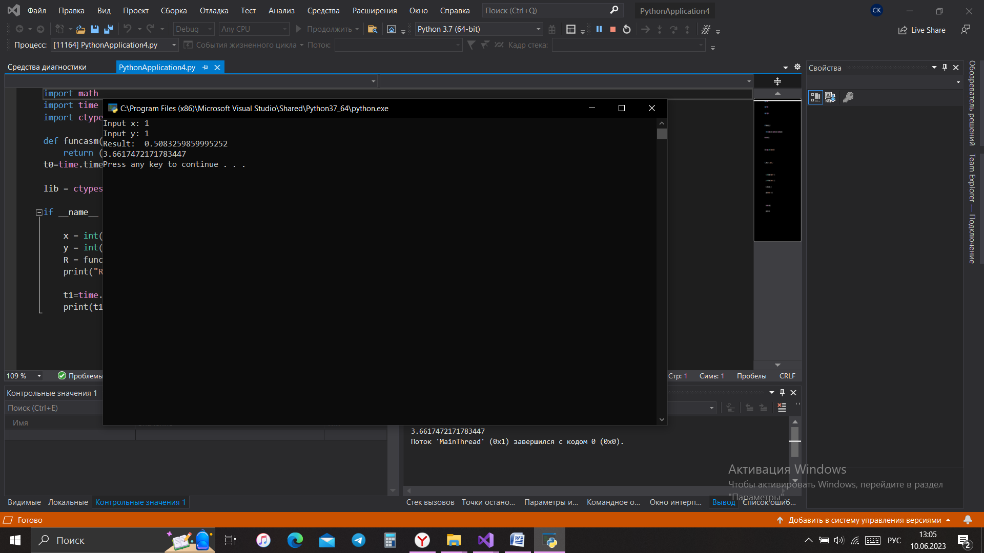

Результат работы программы на python с библиотекой

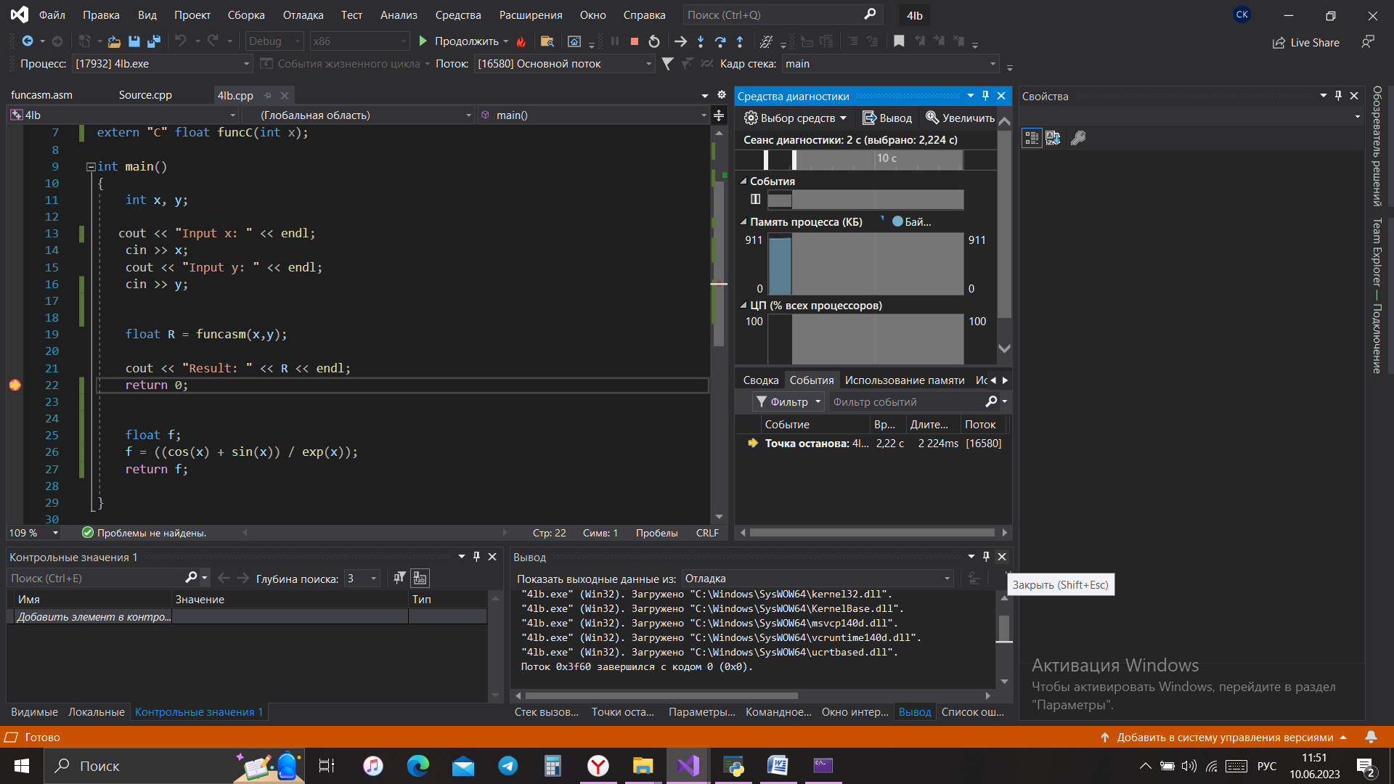

Результат работы программы на ассемблере

Вывод:

В ходе работы произошло ознакомление с технологией применения языка ассемблера при разработке программного обеспечения на языках высокого уровня.